ИССЛЕДОВАНИЕ МИКРОСТРУКТУРЫ ПОЛИМЕРНЫХ МАТЕРИАЛОВ МЕТОДАМИ АКУСТИЧЕСКОЙ МИКРОСКОПИИ

Маев Р.Г., Попов А.А., Денисов А.Ф., Денисова Л.А., Ливанова Н.М., Маева Е.Ю., Северин Ф.М., Бакулин Е.Ю.

Институт биохимической физики им.Н.М.Эмануэля РАН, г. Москва, Россия

РЕЗЮМЕ

Микроструктура вулканизатов смесей ПВХ и бутадиен-нитрильных каучуков, отличающихся совместимостью компонентов и степенью гомогенизации, исследовалась методами акустической микроскопии. Контраст элементов микроструктуры при использовании акустического микроскопа определяется вариациями локальных механических свойств, а не диэлектрическими свойствами, как в световой или электронной микроскопии. Благодаря этому акустические изображения детально передают особенности распределения компонентов, отличающихся по плотности и упругости, что позволяет оценить основные параметры фазовой морфологии гетерогенных полимерных смесей.

1. ВВЕДЕНИЕ

Исследование микроструктуры полимерных композитов имеет большое значение для понимания характера взаимодействия входящих в их состав компонентов. [1,2]. В настоящее время наиболее распространенными методами исследования микроструктуры полимерных композитов являются световая и электронная микроскопия. Для многих материалов, компоненты которых либо непрозрачны, либо мало отличаются по оптической плотности, исследование в оптическом или электронном микроскопе может быть проведено лишь после процедур специальной обработки, включающих травление, контрастирование, изготовление реплик и т.п., что ведет к разрушению поверхности образца или необратимым изменениям структуры [3-7]. В результате, каждый образец может быть использован лишь однократно. Таким образом, поиск и разработка новых неразрушающих методов исследования микроструктуры является актуальной задачей.
Новые возможности для изучения микроструктуры полимерных композитов предоставляет сравнительно недавно появившееся направление исследований – сканирующая акустическая микроскопия. В отличие от световой или электронной микроскопии, когда контраст изображения определяется диэлектрическими свойствами вещества, в сканирующей акустической микроскопии формирование контраста основано на вариациях локальных физико-механических свойств материала: плотности, упругости, вязкости. Таким образом, в процессе построения акустического изображения материала мы получаем возможность не только видеть очертания отдельных элементов микроструктуры, но и изучать распределение и взаимное расположение элементов с различными физико-механическими свойствами.
Для исследования полимерных материалов давно и эффективно применяется целый ряд ультразвуковых методов с использованием плоских контактных преобразователей, работающих на частотах до 1-5 МГц, однако эти методы предназначены для оценки физико-механических свойств и не использовались для морфологических исследований [8-13]. Известны лишь единичные работы по исследованию полимерных материалов при помощи акустических микроскопов, работающих с использованием высокочастотных фокусированных ультразвуковых сигналов и позволяющих достигать такого же, как у оптических микроскопов разрешения [14-22]. Бόльшая часть этих работ выполнена в трансмиссионном режиме на тонких пленках из полимерных смесей. При толщине пленок более 100 μм изображения отдельных структурных элементов при исследовании в трансмиссионном режиме накладываются друг на друга, что делает невозможным или затрудняет морфологический анализ материала. Кроме того, полимерные материалы слишком сильно поглощают ультразвуковые сигналы высокой частоты, что ограничивает применение трансмиссионной микроскопии для исследования целого ряда материалов на образцах с толщиной более 100-200 μм.
Целью настоящего исследования было оценить возможности использования методов акустической микроскопии для оценки микроструктуры плотных непрозрачных полимерных материалов на образцах толщиной около 500 μм и более.

2. МАТЕРИАЛЫ И МЕТОДЫ ИССЛЕДОВАНИЯ

В качестве объектов исследования использованы вулканизаты смесей поливинилхлорида (ПВХ) и бутадиен-нитрильных каучуков (БНК) с различным содержанием нитрила акриловой кислоты: в образце 1-18% (СКН-18), в образцах 2 и 3 по 26% (СКН-26). При этом для приготовления образцов 1 и 2 использовали ПВХ эмульсионной полимеризации, а для образца 3 - ПВХ суспензионной полимеризации. Образцы отличались по совместимости компонентов и по степени гомогенизации [23,24]. Содержание ПВХ в образцах 1 и 2 составляло по 40 массовых частей, а в образце 3-30 массовых частей. При таком соотношении компонентов ПВХ образует в смесях непрерывный пространственный каркас [23,24]. СКН-26 благодаря большему количеству полярных акрило-нитрильных звеньев проявляет большую совместимость по отношению к ПВХ эмульсионной полимеризации. При меньшем содержании полярных групп в СКН-18 каучук становится ограниченно совместимым с ПВХ [23]. Смешение каучука с ПВХ-Э производили на вальцах при 40^{о}С в течение 20 минут с последующим термостатированием при 120^{о}С для облегчения взаимодиффузии компонентов на межфазных границах [23].
Степень гомогенизации полученных этим методом смесей зависит от метода получения термопласта и резко падает при замене ПВХ эмульсионной полимеризации на ПВХ суспензионной поляризации [24]. В связи с этим смесь СКН-26 с ПВХ суспензионной полимеризации (образец 3) получали методом высокотемпературного смешения на резиносмесителе при 170˚С в течение 20 минут. Вулканизующую систему (состав и соотношение компонентов представлены в табл.1) вводили на вальцах при 40˚С. Вулканизацию осуществляли при 165˚С в течение 20 минут. Готовые образцы представляли собой непрозрачные пластинки красновато-коричневого цвета 10х10 мм, толщиной около 0.5 мм.

Таблица 1.
Соотношение в образцах каучука, ПВХ и компонентов вулканизующей системы
и табличные значения плотности, скорости звука и акустического импеданса
для отдельных компонентов.
 | Содержание |  |  | Плотность, г/см³ | Скорость  звука, м/сек | Акустический  импеданс,  10⁶кг/м²сек
 | Образец  1 | Образец  2 | Образец  3 | Плотность, г/см³ | Скорость  звука, м/сек | Акустический  импеданс,  10⁶кг/м²сек
Каучук, % | 60 | 60 | 70 | 0.97 | 1700 | 1.7
ПВХ, % | 40 | 40 | 30 | 1.4 | 2300 | 3.2
Тиурам | 1.2 | 1.2 | 1.4 | 1.3
Сульфенамид Ц | 1.2 | 1.2 | 1.4 | 1.3
Стеариновая кислота | 0.6 | 0.6 | 0.7 | 1.0
Оксид цинка | 3.0 | 3.0 | 3.5 | 5.6 | 6000 | 33.6
Стеарат кальция | 2.0 | 2.0 | 0 | 1.0

Для изучения особенностей структуры образцов использовали прототип настольного широкопольного короткоимпульсного сканирующего акустического микроскопа (САМ, рис.1.), изготовленного в Центре акустической микроскопии Института биохимической физики РАН [23], частота 50 МГц. Ряд акустических изображений был получен при помощи акустического микроскопа «Эльзам» (частота 200 МГц), изготовленного фирмой Leitz в Германии [24] (см. рис.2).

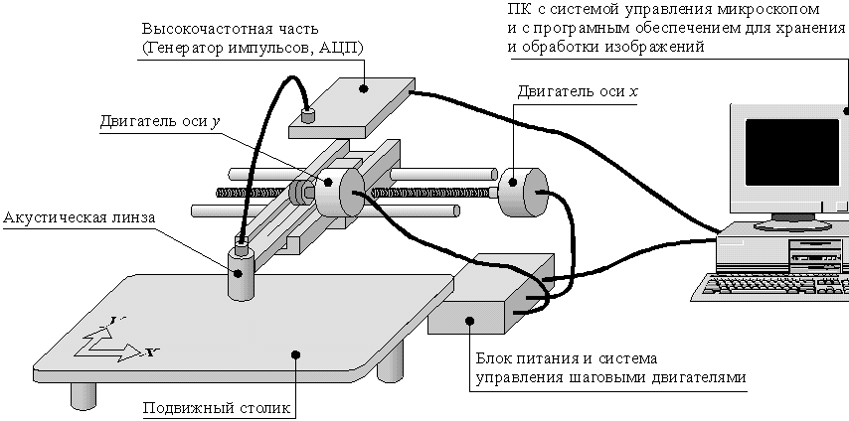

Рис.1. Общий вид широкопольного сканирующего акустического микроскопа (САМ).

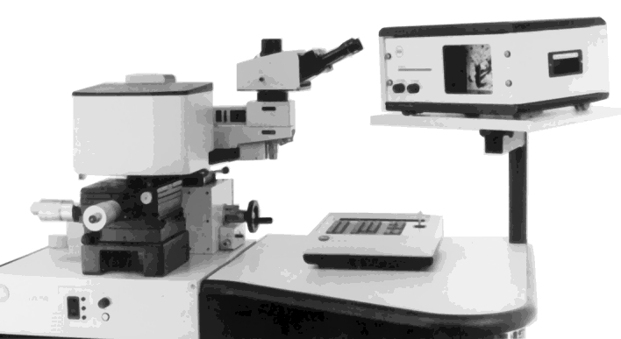

Рис.2. Акустический микроскоп «Эльзам» (фирма Leitz).

Основным элементом акустического микроскопа является акустическая линза, которая представляет собой сферическое углубление на торце звукопровода, изготовленного из кварца, сапфира, или другого материала, хорошо проводящего звук. На противоположном конце звукопровода находится пьезопреобразователь, в котором генерируется ультразвуковой сигнал необходимых параметров. Сфокусированный ультразвуковой сигнал проходит через иммерсионную среду и падает на переднюю границу образца. Часть звукового сигнала при этом зеркально отражается, часть – преломляется и проходит внутрь объекта, последовательно отражаясь от внутренних неоднородностей и включений, и затем от противоположной границы объекта. Все отраженные сигналы принимаются той же линзой, передаются на усилитель, преобразуются, обрабатываются и отображаются в виде функции времени.
При последовательном построчном сканировании поверхности мы получаем массив цифровых данных, на базе которого можно реконструировать срез в любой плоскости объекта, либо его объемное изображение в нужном ракурсе. Такие растровые изображения называются С-сканами. В нашей работе мы использовали С-сканы верхней поверхности исследуемых образцов. Интенсивность отраженного сигнала в каждой отдельной точке акустического изображения ранжируется в соответствии с цветной или черно-белой шкалой, при этом фиолетово-синие оттенки или светло-серые соответствуют областям с высокой интенсивностью отражения, а красно-желтые или темно-серые – областям с низкой интенсивностью отражения.
Аксиальное разрешение микроскопа (глубина залегания структур, вносящих вклад в формирование изображения поверхностного слоя) определяется апертурой линзы и составляет d=4$λ$/sin²$θ$, а латеральное разрешение, или минимальное расстояние между двумя различимыми точками $ℓ$, определяется по формуле: $ℓ$=0.61$λ$/sin$θ$ ($λ$ - длина волны ультразвука, а $θ$ - половинный угол раскрытия линзы). Это значит, что, фокусируя на поверхности образца в водной иммерсии ультразвуковой сигнал с частотой 50 МГц, мы можем различать элементы порядка 30-40 мкм, а с частотой 200 МГц – порядка 7-8 мкм. При этом в формирование акустического изображения могут вносить вклад структуры, находящиеся под поверхностью на глубине до 150-200 мкм в первом случае, и до 50-70 мкм во втором.
Интенсивность отраженного сигнала определяется формулой:
I_{r} =[(Z₂-Z₁)/(Z₂+Z₁)]²I_{i},
где I_{i} - интенсивность падающего сигнала (W/m²); I_{r} - интенсивность отраженного сигнала; Z₁ и Z₂ - акустические импедансы (удельное волновое сопротивление) иммерсионной жидкости и исследуемого образца: , – плотность; – скорость продольного распространения ультразвука в веществе; K – коэффициент упругости (для случаев, когда мы имеем дело с комбинацией объемного, сдвигового и других компонентов). Таким образом, интенсивность отраженного сигнала в каждой точке акустического изображения зависит от локального значения акустического импеданса, другими словами, от комбинации плотности и упругих свойств.
Характеристика некоторых физических и акустических параметров компонентов, входящих в состав смесей, представлена в таблице 1 (данные приведены по [27]).
Как следует из таблицы 1, можно ожидать, что отражение от участков поверхности, состоящих из ПВХ, будет почти в два раза более интенсивным, чем от участков, состоящих из каучука. Значительно сильнее, чем ПВХ, будут отражать ультразвук редкие мелкие частички оксида цинка. Остальные 4 компонента с одной стороны представлены в слишком малом количестве, с другой стороны, значения их плотности занимают промежуточное положение между параметрами каучука и ПВХ. Можно предположить, что их вклад в формирование изображения окажется незначительным. Следовательно, на акустических изображениях поверхности образцов в режиме на отражение наиболее темными должны быть области, занятые каучуком. Участки, заполненные ПВХ, должны выглядеть более светлыми; самыми светлыми должны быть редкие мелкие зернышки оксида цинка.
Для исследования образцов в трансмиссионном режиме две линзы – излучающая и принимающая ультразвуковой сигнал – были установлены конфокально. При этом сканировался объект, погруженный в иммерсионную среду (вода). Контраст акустического изображения, полученного в трансмиссионном режиме, строится на вариациях интенсивности прошедшего ультразвукового сигнала, т.е. темные области соответствуют местам с высоким затуханием звука, светлые – местам с малым затуханием звука. Затухание звука обусловлено отражением, рассеянием и поглощением звука на неоднородностях структуры, а также зависит от плотности материала и скорости звука в нем. При исследовании в трансмиссионном режиме акустические изображения передают вариации затухания звука, обусловленные не только различиями плотности, но и особенностями состава и состояния молекул [13,15,19].

3. РЕЗУЛЬТАТЫ И ОБСУЖДЕНИЕ

Растровые акустические изображения, основанные на регистрации амплитуды прошедшего через образец ультразвукового сигнала с частотой 25 МГц, представлены на рис.3.
1 | 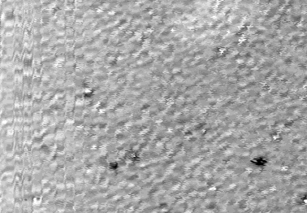
2 | 
3 | 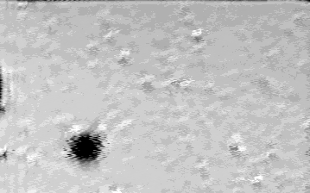

Рис.3. Акустические изображения смесей каучук-ПВХ в трансмиссионном режиме: 1 - СКН-18/ПВХ, низкотемпературное смешение;2 - СКН-26/ПВХ, низкотемпературное смешение; 3 - СКН-26/ПВХ, высокотемпературное смешение. Частота сигнала 25 МГц, длина сканов 8 мм.

Более темные оттенки изображения соответствуют областям с большим затуханием звука, а более светлые – областям с меньшим затуханием. Можно видеть, что образец №1 имеет достаточно неоднородную «мелко-комковатую» структуру (рис.3.1.). Для образца №2, приготовленного в аналогичных условиях, но на основе каучука с большим содержанием нитрила акриловой кислоты, также характерна «комковатость» структуры, но комки выглядят более крупными, границы их более расплывчаты, а вариации между самыми темными и самыми светлыми участками выражены в меньшей степени (рис.3.2). Изображение образца №3, приготовленного методом высокотемпературного смешения, выглядит наиболее однородным (рис.3.3.): на фоне равномерного серого окрашивания видны лишь единичные более темные участки. При исследовании поверхности образцов в отражательном сканирующем акустическом микроскопе на частоте 50 МГц картина, выявленная в трансмиссионном режиме, подтверждается (рис.4.).

1 | 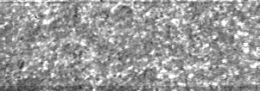
2 | 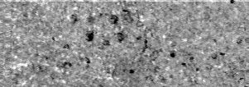
3 | 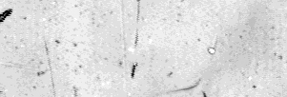
Рис.4. Акустические изображения поверхности образцов смесей каучук-ПВХ:
1 - СКН-18/ПВХ, низкотемпературное смешение; 2 - СКН-26/ПВХ, низкотемпературное смешение; 3 - СКН-26/ПВХ, высокотемпературное смешение. Частота сигнала 50 МГц, длина сканов 8 мм.

Наиболее однородной выглядит поверхность образца №3 – это почти равномерное гладкоокрашенное поле с незначительно отличающимися по акустическому импедансу единичными участками неправильной формы аморфного характера с расплывчатыми границами, размеры которых колеблются в пределах до 100-150 мкм (рис.4.3.). Поверхность образца №1 выглядит неоднородной. Компонент с меньшим акустическим импедансом, который, по-видимому, соответствует каучуку, представляет собой непрерывную фазу. Компонент с более высоким акустическим импедансом, в виде многочисленных хлопьев с размытыми границами размером до 200 мкм, может соответствовать ПВХ (рис.4.1.). Различия акустических импедансов светлых и темных участков на поверхности образца №2 (рис.4.2) выражены меньше, чем на поверхности образца №1. Участки с более высоким импедансом меньше по размерам, их количество меньше, а границы более расплывчаты. Можно предположить, что это обусловлено лучшим перемешиванием двух компонентов благодаря большему содержанию в каучуке СКН-26 полярных нитрил-акрильных звеньев, обеспечивающих более высокую совместимость каучука с ПВХ.
На короткоимпульсном сканирующем акустическом микроскопе растровое изображение создается в формате bmp. При представлении изображения в черно-белом цвете каждая отдельная точка ранжируется в соответствии со шкалой, разделенной на 256 оттенков серого. Таким образом, для элементов, различающиеся по акустическому импедансу, можно провести анализ соотношения площадей, занимаемых структурами того или иного оттенка серого цвета в виде гистограммы. Анализ был выполнен в программе Adobe Photoshop 5.5. Отдельные участки шкалы программы сопоставлялись по оттенку серого цвета с теми или иными структурами, имеющимися на изображении (рис.5).

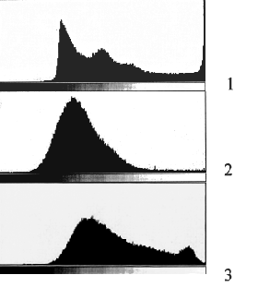
Рис.5. Гистограммы акустических изображений поверхности образцов смесей каучука и ПВХ: 1 - СКН-18/ПВХ, низкотемпературное смешение;
2 - СКН-26/ПВХ, низкотемпературное смешение; 3 - СКН-26/ПВХ, высокотемпературное смешение.

Анализ гистограмм свидетельствует о том, что между двумя компонентами, входящими в состав образцов, нет резкой границы раздела. В каждом образце имеется зона постепенного перехода от участков с большим импедансом к участкам, характеризующимся меньшим импедансом. Можно предположить, что эти зоны перехода соответствуют участкам более однородного перемешивания компонентов.
На гистограмме, полученной с акустического изображения образца 1 (рис.5.1), четко проявляется разделение максимумов, приходящихся на ядра частиц (или областей в случае матрикса БНК), а количество промежуточных оттенков невелико. Это свидетельствует о том, что в образце 1 имеются четко разделенные фазы с несильно развитым промежуточным межфазным слоем. На гистограмме, полученной с акустического изображения образца 2 (рис.5.2), основной максимум приходится на область оттенков серого цвета средней интенсивности. В области более темных оттенков имеется два максимума. Можно предположить, что фаза ПВХ сильно разрыхлена вследствие более интенсивного взаимодействия с фазой БНК. Гомогенность смеси СКН-26 с ПВХ суспензионной полимеризации еще выше. В этой системе значительная часть ПВХ находится в молекулярно диспергированном состоянии [24].
По гистограммам было также определено соотношение ПВХ и каучука в образцах. В образце 1 площадь, занимаемая структурами, соответствующими ПВХ, составляла около 60%, а в образце 2 – около 50%, что в обоих случаях оказалось больше процентного содержания этого компонента в целом образце. Хотя аксиальное разрешение длиннофокусной линзы на частоте 50 МГц достигает 150-200 μм, тем не менее, при получении изображений поверхности неоднородных материалов, основной вклад в формирование изображения поверхности вносят структуры, лежащие в верхнем поверхностном слое. Влияние структур, расположенных на глубине более 30-50 μм, обычно незначительно. Следовательно, увеличение процентного содержания ПВХ на изображении может быть, в определенной степени, обусловлено увеличением его содержания в поверхностном слое образца. В пользу этого предположения свидетельствуют и данные ИК-спектроскопии МНПВО об обогащении поверхности вулканизатов термопластом [23,28]: отношение оптических плотностей полос ПВХ (1250 см⁻¹) и БНК (1603 см⁻¹) в образце 1 составляло 0.63, а в образце 2 – 0.56 [23], что согласуется с данными, полученными методом акустической микроскопии.
Сравнивая акустические изображения, полученные в трансмиссионном режиме и в режиме на отражение, можно видеть, что и те, и другие дают общее представление о степени гетерогенности материала. Однако сканирование поверхности образца в отражательном режиме передает больше деталей микроструктуры благодаря тому, что элементы подлежащих слоев не накладываются на изображение поверхностного слоя, четче выглядят границы компонентов, мелких пор и трещин.
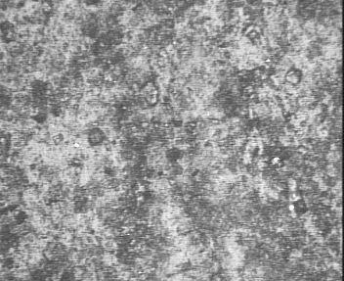 1 | 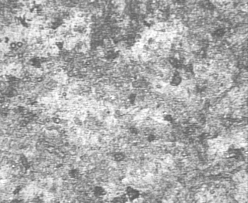 2
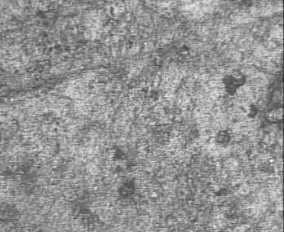 3
Рис.6. Оптические изображения поверхности образцов смесей каучука и ПВХ: 1 - СКН-18/ПВХ, низкотемпературное смешение; 2 - СКН-26/ПВХ, низкотемпературное смешение; 3 - СКН-26/ПВХ, высокотемпературное смешение. Размер изображения 720 x 600 мкм.
При исследовании образцов с помощью акустического микроскопа «Эльзам» акустические изображения сравнивали с оптическими, полученными при помощи оптической насадки и видеокамеры VHS “Sony” на аналогичном уровне разрешения.
На оптических изображениях поверхности образцов №1 и №3 можно выделить два компонента, отличающиеся по окраске, однако различия выражены очень слабо, границы перехода нечеткие, смазанные (рис.6.1. и 6.2.). Наиболее однородным выглядит образец №2 (рис.6.3.).
На акустических изображениях поверхности образцов, полученных путем сканирования ультразвуковым сигналом с частотой 200 МГц, можно различить больше элементов микроструктуры, чем на оптических.
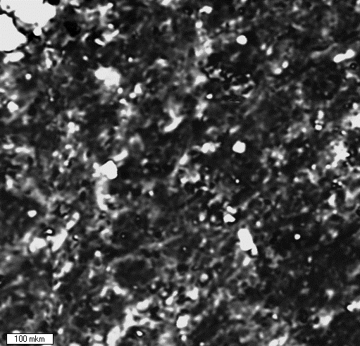 | 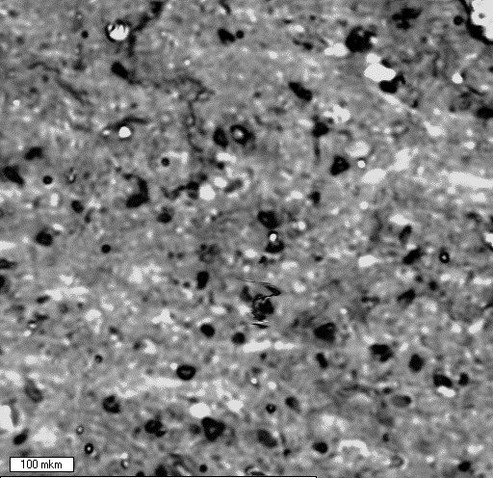
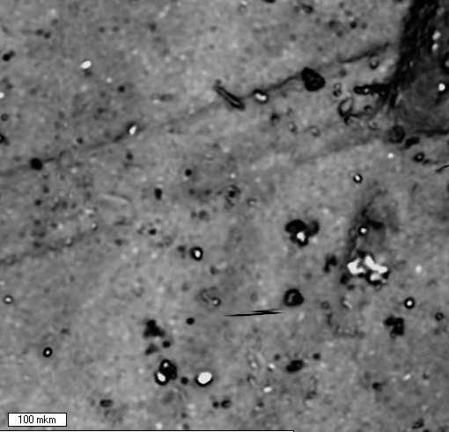
Рис.7. Акустические изображения поверхности образцов смесей каучук-ПВХ: 1 - СКН-18/ПВХ, низкотемпературное смешение; 2 - СКН-26/ПВХ, низкотемпературное смешение; 3 - СКН-26/ПВХ, высокотемпературное смешение. Частота 200 МГц. Размер изображения 800 x 800 мкм.

На изображении поверхности образца №1 два основных компонента смеси существенно отличаются по акустическому импедансу, однако между ними нет четко выраженных границ, а имеются довольно значительные зоны, характеризующиеся промежуточными значениями импеданса, темные области плавно переходят в светлые участки (рис.7.1.). Области с меньшим значением акустического импеданса, которые могут соответствовать менее плотному каучуку, занимают большую площадь поверхности, чем области с более высоким значением импеданса, соответствующие ПВХ. Промежуточные по значению импеданса зоны могут соответствовать участкам с различной степенью смешения двух компонентов. Различимы также отдельные округлые микропоры размером
10-30 мкм. Кроме того, обращают на себя внимание мелкие, размером около
20-40 мкм, вкрапления, сильно отражающие ультразвук. Их содержание относительно двух основных компонентов мало, можно предположить, что по форме, размерам и соотношению они соответствуют частицам порошка оксида цинка.
На поверхности образца №2 разница между импедансами наиболее светлых и наиболее темных участков выражена в меньшей степени (рис.7.2.). Участки компонента с более высоким импедансом выглядят как частицы неправильной формы с расплывчатыми границами, размещенные в достаточно однородном матриксе, характеризующемся меньшим акустическим импедансом. На поверхности хорошо различимы микропоры округлых очертаний размером от 10 до 40 мкм. Так же, как и в образце №1, имеются мелкие редкие вкрапления вещества с высоким акустическим импедансом, которые могут соответствовать оксиду цинка.
Поверхность образца №3 характеризуется лишь незначительными вариациями акустического импеданса, вещество, образующее поверхность выглядит достаточно однородным (рис.7.3.). Можно отметить лишь немногочисленные округлые микропоры размером 10-40 мкм и единичные сильно отражающие частички, сходные по форме и размеру с частичками порошка оксида цинка. В верхней части акустического изображения видна микротрещина. Видно, что на ее распространение оказывало влияние наличие микропор и плотных микровключений.
По акустическим изображениям было оценено соотношение между площадью участков, составляющих ядро частицы ПВХ и областей межфазного взаимодействия. В образце 1 межфазный слой составлял около 8%, а в образце 2 – около 57%. Эта оценка объема находится в хорошем соответствии с литературными данными [29].
Таким образом, полученные результаты позволяют сделать заключение о том, что применение методов акустической микроскопии дает возможность исследовать микроструктуру многокомпонентных смесей полимеров в тех случаях, когда входящие в них компоненты не обладают достаточными различиями по оптической плотности и не выявляются методами оптической микроскопии. Контраст акустических изображений, основанный на различии плотности и вязкоупругих свойств, позволяет исследовать распределение различных компонентов, форму и размеры включений и микропор, выявить наличие микротрещин, а также оценить основные параметры фазовой морфологии полимерных смесей.
Важным преимуществом методов акустической микроскопии является то, что их использование не приводит к изменению структуры материала и разрушению образца. Известно, что исследование усталости, долговечности, и других свойств полимеров статическими механическими методами всегда связано с изменением структуры и свойств, что затрудняет интерпретацию экспериментальных данных. Для акустической микроскопии можно использовать образцы малого размера, акустические параметры дают сведения о структуре и свойствах, которыми обладает реальный материал, и которые не изменяются в процессе измерений. При этом на одном и том же образце можно проводить большое количество измерений, не разрушая его.
Принимая во внимание неразрушающий характер акустических методов исследования, можно предположить, что акустическая микроскопия может стать одним из эффективных инструментов для решения задач по исследованию микроструктуры и локальных физико-механических свойств полимерных материалов, как в фундаментальных, так и прикладных областях.

ЛИТЕРАТУРА

- Мирошников Ю.П., Вилиамс Х.Л., Морфология экструдированных смесей полипропилен-полистирол. ВМС, 1982, т.24(А), №8, с.1594-1605.
- Повстугар В.И., Кодопов В.И., Михайлова С.С. Строение и свойства поверхности полимерных материалов. Москва, Химия, 1988.
- Бакеев Н.В., Берестнева З.Я., Жариков З.Ф., Каждан М.В., Электронно-микроскопическое исследование смесей полимеров, ВМС, 1973, т.15(А), №9, с.2128-2130.
- Donald A.M. Electron microscopy applied to the study of polymer deformation. In: Mechanical properties and testing of Polymers. Kluwer Acad. Publishers, Dordrecht-London, 1999, Ch.13, pp.49-51.
- Michler G.Y. Electron Microscopy of Polymers. EPF, Lausanne, 1991, pp.2-8.
- Sawyer L.C., Grubb D.T. Polymer Microscopy. Chapman & Hall, London, 1987.
- Woodward A.E. Sample preparation techniques and investigative methods. Atlas of Polymer Morphology. Hanser Publishers, Munich-Vienna- N.Y., 1989, pp.14-49.
- Перепечко И.И. Акустические методы исследования полимеров. Москва, Химия, 1973.
- Bar-Cohen Y. Nondestructive Inspection and Quality Control. In: Physical properties of Polymers. Handbook. J.E.Mark ed., AIP Press, N.-Y., 1996, pp.727-734.
- Hartmann B. Acoustic properties. In: Physical properties of Polymers. Handbook. J.E.Mark ed., AIP Press, N.-Y., 1996, pp.677-687.
- Hartmann B. Ultrasonic measurements. In: Polymers, Marton L., Marton C. eds.; Part C. Physical Properties. N.-Y., London, Toronto, Academic Press, 1980, pp,59-90.
- Hung B.N., Goldstein A. Acoustic parameters of Commercial Plastics. Proceedings of Trans. IEEE Symp., 1983, SU-30, N4, pp.249-253.
- Swallow G.M. Ultrasonic techniques. In: Mechanical properties and testing of Polymers. Kluwer Acad. Publishers, Dordrecht-London, 1999, Ch.57, pp.260-264.
- Ениколопов Н.С., Колосов О.В., Лагутенкова (Маева) Е.Ю., Маев Р.Г., Новиков Д.Д. Изучение гетерогенности полимерных смесей методами сканирующей акустической микроскопии. Докл.АН СССР, 1987, т.292, N6, pp.1418-1422.
- Колосов О.В., Левин В.М., Маев Р.Г., Сенюшкина Т.А. Исследование вязкоупругих свойств биополимеров с использованием трансмиссионного акустического микроскопа. Труды 5-го Cоветcко-западногерманского симпозиума "Новые методы и приборы для микроскопии в медицине и биологии", М., 1987, т.1, с.76-81.
- Mаева Е.Ю. Исследование микроструктуры и свойств полимерных смесей методами акустической микроскопии. Дисс. канд. хим. наук, М., 1997.
- Пирузян Л.А., Колосов О.В., Левин В.М., Маев Р.Г., Сенюшкина Т.А., Акустическая микроскопия органических и биологических материалов. Докл. АН СССР, 1985, т.280, №6, с.1115-1117.
- Briggs G.A.D. Acoustic microscopy. Clarendon Press, Oxford, 1992, 325 p.
- Lee S.G., Joo C.W. The crystallization and impact properties of high strength polyethylene fibre reinforced LLDPE composites. Polymer and Polymer Composites, 1999, v.7, No3, pp.195-203.
- Lisy F., Hiltner A., Baer E., Katz J.L., Meunier A. Application of Scanning Acoustic Microscopy to Polymeric Materials. J.Appl.Polymer Sci., 1994, v.52, pp.329-352.
- Maev R.G., Maeva E.Yu. Application of scanning acoustic microscopy for research and technology new polymer composite material. Proc. Europ.Congress on Electron Microscopy, Granada, Spain, 1992, pp.603-604.
- Tucker P.A., Wilson R.G. Acoustic microscopy of polymers. J. of Polymer Science, 1980, v.18, pp.97-103.
- Крисюк Б.Э., Попов А.А., Ливанова Н.М., Фармаковская М.П. Высокомолекулярные соединения. А, 1999, т.41, №1, с.102.
- Ливанова Н.М., Попов А.А., Карпова С.Г., Богаевская Т.А., Фармаковская М.П. Высокомолекулярные соединения. А, 2000, т.42, №6, с.1002.
- Maslov K.I. Acoustic Scanning microscope for investigation of subsurface defects. Acoustical Imaging, Plenum Press, N.Y.-London, 1992, 19, pp.645-649.
- Hoppe M. Design and performance of the Leitz Elsam high resolution acoustic microscope. Proceedings of the first joint Soviet-German international symposium on microscope photometry and acoustic microscopy in science, Moscow, 1985, pp.13-18.
- Зарембо Л.К. Акустика. В кн. «Физические величины», М., Энергоатомиздат, 1991, с.133-166.
- Ханин С.Е. Дисс.канд.техн. наук, Москва, 1984.
- Кулезнев В.Н., Догадкин Б.А., Клыкова В.Д. Коллоидный журнал, 1968, т.30, №2, с.55.

Поступила в редакцию 25 декабря 2001 года.

